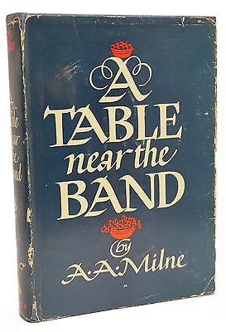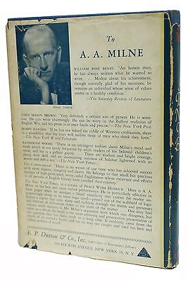
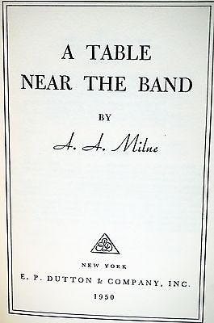

A table near the band
[1st ed.]
by A. A. Milne

Published 1950 by Dutton in New York

Внешний вид сборника «Столик рядом с оркестром», в котором был напечатан рассказ

(до этого опубликованный в журнале

«Hearst's International Combined with Cosmopolitan», 1949, v. 126, N 4)

